Program Studi Teknik Informatika
Sekolah Teknik Elektro dan Informatika
Institut Teknologi Bandung

Ujian Akhir Semester IF2211 Strategi Algoritma
Kamis, 12 Juni 2025
Waktu: 150 menit
Dosen: Nur Ulfa Maulidevi, Rinaldi, Monterico Adrian

Berdoalah terlebih dahulu agar Anda sukses dalam ujian ini!

Algoritma Runut-balik (backtracking)

- Diberikan sebuah graf seperti gambar di kanan. Anda diminta mencari bilangan kromatis graf tersebut dengan menggunakan algoritma backtracking. Bilangan kromatis sebuah graf G adalah jumlah minimum warna yang diperlukan untuk mewarnai graf G sedemikian sehingga dua simpul bertetangga memiliki warna yang berbeda. Warna dikodekan dengan integer 1, 2, 3, … . Simpul diwarnai sesuai dengan urutan nomornya. Dalam menjawab soal ini Anda cukup menggambarkan proses pembentukan pohon ruang status dengan algoritma backtracking. Tuliskan juga deskripsi fungsi pembatas (bounding function) yang digunakan. (Nilai = 15) | 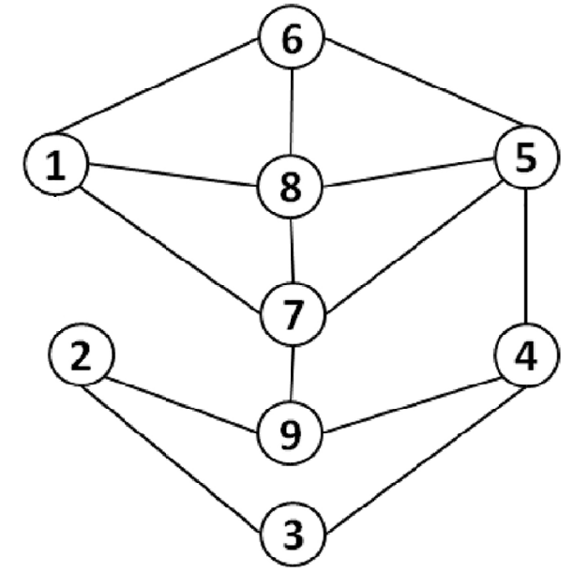

Algoritma Branch and Bound

- Perusahaan Shonen membuat suatu tabel prediksi profit antara Tim dan Project yang akan dikerjakan
 | Eren | Himmel | Tanjiro | Saitama | Rishin
Project A | 20 | 15 | 24 | 18 | 17
Project B | 16 | 14 | 25 | 21 | 22
Project C | 18 | 19 | 21 | 17 | 19
Project D | 19 | 17 | 22 | 16 | 20
Project E | 22 | 20 | 20 | 22 | 15

Jelaskan langkahnya dengan algoritma Branch & Bound dalam menentukan assignment yang akan memberikan profit semaksimal mungkin. (Nilai = 15)

Bagian Route Planning dan Programma dinamis

- Terdapat gambar graf berarah sebagai berikut untuk soal nomor 3 dan 4, dengan nilai di setiap sisi menunjukkan jarak dari satu simpul ke simpul lainnya. Persoalan yang ingin diselesaikan adalah menemukan jalur terpendek dari simpul A ke simpul F.  Tentukan jalur terpendek dengan memanfaatkan algoritma  - Uniform Cost Search (UCS),  - Greedy Best First Search, dan  - A* (A star). | Gambar graf berarah

Jika diperlukan, nilai heuristik dari setiap simpul adalah banyaknya busur minimal yang menghubungkan sebuah simpul ke simpul tujuan. Jika terdapat beberapa simpul tetangga dengan nilai f(n) yang sama, pilih sesuai dengan urutan abjad. Simpul yang sudah pernah masuk dalam simpul ekspan tidak ditambahkan dalam simpul hidup (kecuali yang sebelumnya sudah ada di simpul hidup). Pencarian dihentikan saat simpul tujuan sudah menjadi simpul ekspan.

Untuk setiap algoritma, jawaban harus dituliskan dalam format tabel berikut ini, jika tidak menuliskan sesuai format tabel, maka tidak dinilai. (Nilai = 15)

Iterasi | Simpul Ekspan | Simpul Hidup
0 | A | B_{AB}; f(B_{AB}) = …. (tulis penghitungan rinci semua angka yang terlibat)  C_{AC}; f(C_{AC}) = …. (tulis penghitungan rinci semua angka yang terlibat)
… | … | …
Jalur hasil:  Jarak:  Banyaknya iterasi: | …  …  …

- Dengan menggunakan pendekatan Program Dinamis maju, tentukan jalur terpendek dari simpul A ke simpul F pada Gambar graf berarah (lihat soal nomor 3). Setiap langkah harus disertai penghitungan detil dalam tabel dinamis. Gambarkan ulang graf berarah jika perlu, untuk memudahkan penentuan tahap dan penghitungan.
(Nilai = 15)

Pencocokan string dan regex

- Asam deoksiribonukl eat, lebih dikenal dengan singkatan DNA (bahasa Inggris: deoxyribonucleic acid), adalah salah satu jenis asam nukleat yang memiliki kemampuan pewarisan sifat. Kebanyakan molekul DNA terdiri dari dua untai biopolimer yang berpilin satu sama lainnya membentuk heliks ganda. Dua rantai DNA ini dikenal sebagai polinukleotida karena keduanya terdiri dari satuan-satuan molekul yang disebut nukleotida. Tiap-tiap nukleotida terdiri atas salah satu jenis basa nitrogen (guanina (G), adenina (A), timina (T), atau sitosina (C)), gula monosakarida yang disebut deoksiribosa, dan gugus fosfat.
Misalkan susunan sebuah rantai DNA adalah sebagai berikut:

G C A A T G C G C G T A T G T G A C C

Lakukan proses pencocokan sebuah potongan DNA berikut di dalam rantai DNA tersebut:
T A T G T G
- dengan algoritma KMP. Hitung fungsi pinggiran terlebih dahulu, lalu gambarkan proses pencocokan sampai ditemukan/tidak ditemukan. Hitung jumlah operasi perbandingan yang dilakukan
- dengan algoritma Boyer-Moore. Hitung fungsi last occurrence terlebih dahulu, lalu gambarkan proses pencocokan sampai ditemukan/tidak ditemukan. Hitung jumlah operasi perbandingan yang dilakukan.
- Algoritma mana dengan jumlah perbandingan paling sedikit?
(Nilai = 7 + 7 + 1 = 15)

- Soal tentang regular expression (regex)
- Tuliskan kode regex untuk menemukan semua nama file (tanpa path) yang berakhiran gif, png, jpg, jpeg. Nama file hanya terdiri dari huruf dan angka saja, termasuk underscore (_). Contoh: aloha.gif, 123ABC.png, IF_2023.jpeg.
- Tuliskan kode regex untuk nomor telepon yang dimulai dengan karakter plus (+), lalu kode negara (2 digit), tanda -, kode area (3 digit), tanda -, dan nomor telepon (5 digit). Contoh: +62-022-27204
- Diberikan teks sebagai berikut: Ini kamu mau tahu atau mau tahu banget? Tuliskan string yang cocok untuk regex [^IF]+\s[itb]
(Nilai = 15)
Bagian Teori P, NP, NP Complete

- Pilihlah hanya satu jawaban yang benar, dengan menuliskan huruf A, B, C, D, E, F pada lembar jawabanmu
(Nilai = 8 x 1,25 = 10)

- Menentukan apakah sebuah graf memiliki sirkuit Euler termasuk ke dalam kelompok:  - P  - NP  - NP-Complete  - Intractable  - Jawaban A dan B benar  - Persoalan manakah yang termasuk ke dalam kelompok NP?  - Menentukan apakah sistem persamaan linier Ax = b memiliki solusi unik  - Minesweeper problem: apakah ada penempatan ranjau pada kotak tertutup yang konsisten dengan semua angka?  - Apakah terdapat sirkuit Hamilonian di dalam sebuah graf?  - Semua jawaban di atas benar  - Tidak ada jawaban yang benar  - Berapa banyak tahapan untuk membuktikan bahwa sebuah persoalan keputusan termasuk ke dalam NP-Complete?  - 1 B. 2 C. 3 D. 4  - Tidak ada jawaban yang benar  - P dan Q adalah persoalan keputusan yang termasuk ke dalam NP-Complete, R dan S adalah persoalan yang termasuk ke dalam NP tetapi bukan NP-Complete. Jika suatu hari nanti P ditemukan algoritma penyelesaiannya dalam waktu polinom, maka persoalan manakah yang juga dapat diselesaikan dalam waktu polinom?  - Q B. R C. S D. R dan S  - Q, R, dan S  - Persoalan yang tidak termasuk ke dalam NP adalah:  - Menentukan pembagi bersama terbesar (gcd) bilangan bulat m dan n  - Mencari nilai eigen matriks persegi A  - Halting problem  - Menghitung jarak terpendek  - Semua jawaban di atas benar  - Jika sebuah persoalan keputusan termasuk ke dalam NP, maka hal itu berarti:  - Solusinya selalu dapat diverifikasi dalam waktu polinom  - Solusinya tidak selalu dapat diverifikasi dalam waktu polinom  - Solusinya hanya dapat diverifikasi dalam waktu non-polinom  - Solusinya selalu diverifikasi dengan algoritma non-deterministik  - Tidak ada jawaban yang benar | - Diberikan tiga buah pernyataan:  - Persoalan menentukan apakah terdapat sirkuit di dalam sebuah graf tak berarah termasuk ke dalam kelas P  - Persoalan menentukan apakah terdapat sirkuit di dalam sebuah graf tak berarah termasuk ke dalam kelas NP  - Jika A adalah NP-Complete, maka terdapat algoritma non-deterministic polynomial time untuk menyelesaikan A  Pernyataan manakah yang benar?  - 1 B. 2 C. 3 D. 1, 2  - 2 dan 3 F. 1, 2, dan 3  - Misalkan algoritma dalam waktu polinom ditemukan untuk memeriksa apakah sebuah graf memiliki clique. Diagram Venn yang paling tepat yang memperlihatkan hubungan antara P, NP, dan NP-c omplete adalah  - NP  P  NPC  - P NP  NPC  P = NP  NPC  P = NP = NPC

- Tentukan prediksi nilai anda untuk kuliah ini (A/AB/B/BC/C/D/E) (Nilai = 2)

Total nilai = 102

